習作參考資料整理
一、請依下列圖示填上Photoshop環境介面中各項功能的名稱。
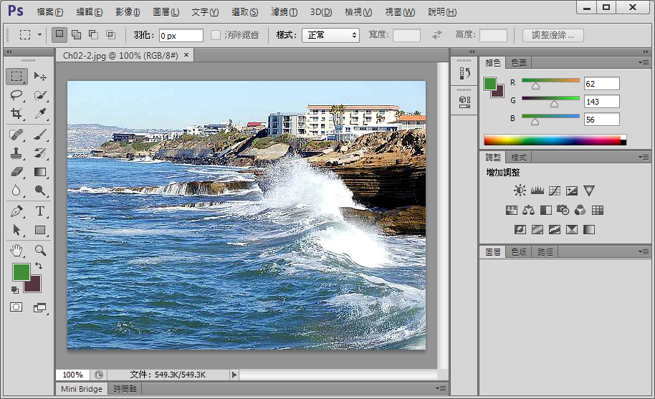
1
2
3
4
5

二、請依下列圖示填上Photoshop環境介面中各項功能的名稱。
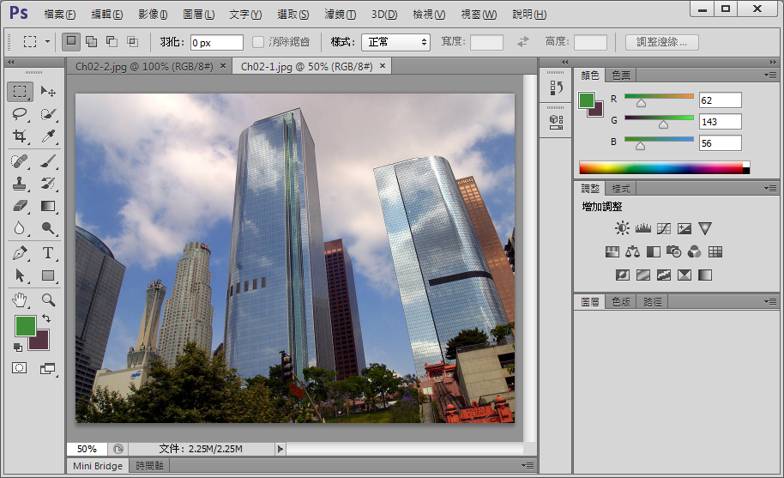
1
2
3
4
5

三、就你所知，常見影像檔案格式有哪些？
a.適用網頁影像：
b.適用印刷輸出影像：
c.電腦檢視：
d.用於設計：
四、簡單說明多媒體電腦的定義和特性。
五、常見影像的色彩類型有哪些？請簡要說明。
六、一般影像處理常用的軟體可分為「影像處理」與「向量繪圖」兩類，請各舉出兩種常用軟體。
七、就「主要優缺點」觀點，寫出你所熟知的點陣圖與向量圖的比較。
八、總結來說，多媒體的特性大致歸納為哪五項，請簡略說明。
九、若有一圖像，寬10公分、高8公分，解析度為28點(pixel)/公分，試計算當此圖像以全彩色彩模式儲存時，其所需的記憶空間大小為何(需多少Bytes)﹖
十、一張全彩(RGB)圖片，為 800 x 600 pixel，解析度為 300dpi，請問儲存該圖片需多少Bytes的記憶容量？

大眾傳播學系

課程名稱：影像處理
授課教師：蔡振昆 博士

姓名： 倪 國 俊
學號： 103210165

Email: nigo888@yahoo.com.tw

預期本學期得分：97分^^還有3分:
一分留給自己再”進步空間”(感恩)
一分留給自己再”修改空間” (感恩)
一分留給自己再”思考空間” (感恩)

影像處理 第10講
啟動PS
1.在電腦開始鍵內可以看到32/64的Ps
2.左鍵點1下既可打開Ps
3.可將Ps傳送到桌面做捷徑使用(部驟:一樣點開"開始鍵"~再點開所有程式~在這會看到Ps~對著Ps點右鍵~傳送到~桌面捷徑OK)
4.如何知道自己使用的Ps是何版本?: 在桌面打開Ps(左鍵點2下)
將會看到最上方有一排文字~最後面的"說明"~關於Photoshop~
Adobe(歐多比是公司名) Photoshop(是產品名) CS6下方有一排小字~版本 13.0 x 32(這說明是使用32位元(64位元也一樣的過程)
5.當使用Ps時~若有疑問可點說明內的Photoshop線上說明

PS介面
1.若習慣使用PS過去版本~可以在PS上方的編輯~偏好設定~介面(點開會有一視窗出現)內做選擇~可改顏色到你過去使用的版色
2.在PS最上方的文字稱為"功能表類"如剛開始所點的說明("功能表類"是把所有不同的功能歸類在一起)
3."功能表類": 檔案~開啟舊檔(Photoshop (*.PSD;*.PDD)是PS檔案類型名稱)副檔名~也可以開啟"全部格式"
4."工具面板": 在左側類表有不同使用功能~
4-1.上方6種功能為~移動~選取~套索~裁切~顏色.材質.計算
4-2.中間第2區有8種功能為~筆刷~橡皮擦~印章~漸層~油漆桶~模糊~加亮加深
4-3.中間第3區有4種功能為~文字~筆型~錨點~形狀
4-4.最後有5種功能為~放大縮小~尺寸~螢幕~旋轉~檢色器
5."工具顯像類": 工具面板內不同的功能~所細節分類出來的輔助功能!!
6.狀態類: 顯示比例~檔案大小~狀態類(在PS最下方)
7.視窗"工作區": 文件檔案(中間空間)
8.浮動視窗面板: 色票~顏色~導覽~圖層~記錄...(在PS右邊在使用機率很高)打開"功能表類"的視窗可選定須要的"浮動視窗面板"功能!!
9.左右功能面板縮合: PS左邊工具面板及PS右邊浮動視窗面板~可縮合
10.文件檔案名稱與文件色彩模式: 在工具顯像類下面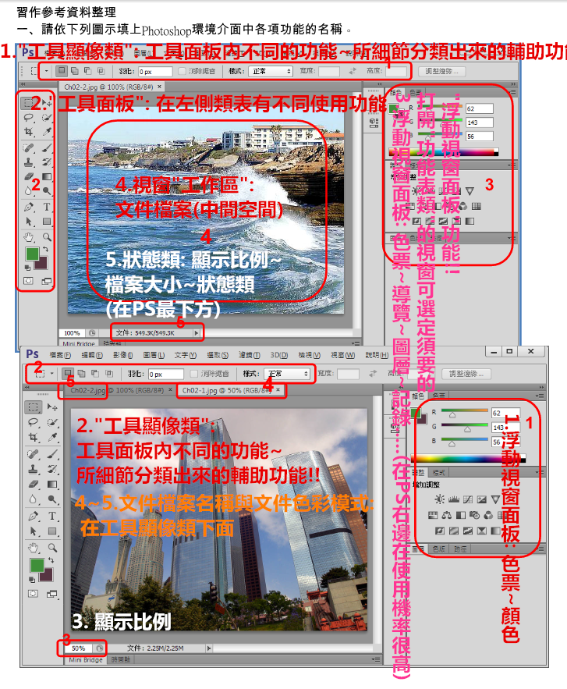
下圖4:文件檔案名稱與文件色彩模式(第2文件檔案)

三、就你所知，常見影像檔案格式有哪些？
a.適用網頁影像：GIF ~JPG ~ PNG
b.適用印刷輸出影像：TIF~EPS
c.電腦檢視：GIF ~JPG/JPEG ~ PNG~BMP
d.用於設計：PSD ~UFO CDR ~ AI
四、簡單說明多媒體電腦的定義和特性。
A:
多媒體電腦的定義
具備多媒體"製作能力"的電腦都可以稱之為多媒體電腦
製作能力:
1.支援匯入文字媒體~影像媒體~音訊媒體~視訊媒體的能力
2.具備編輯各類媒體的能力~
即符合多媒體製作軟體的硬體需求!!
3.具備發佈各類媒體的能力~
例如將視訊媒體輸出為光碟片~將影像媒體輸出為印刷品等!!
影片(video)~
聲音(sound)~
影像(images)~
圖形(graphics)~
文字(text)~
動畫(animation)~等等
**粗略一點的分類則包括:文字媒體~影像媒體~音訊媒體~視訊媒體!!

多媒體電腦的特性
1.一棵強有力的CPU:可處理電腦更多媒體資料(越強越好)
2.較多的連接埠:越多連接埠可同時使用外接連接物
3.大容量記憶體:不同的作業系統~他有不同的支援記憶體容量
五、常見影像的色彩類型有哪些？請簡要說明。
A:
1.[黑白]:只有黑與白兩種顏色~[每一個影像]的像素資料大小是[一個位元](1 bit)
2.[灰階]:還是黑白的~但由最黑到最白之間可有256種明亮度~[每一個像素佔有]的資料大小是[一個位元組](8個位元.1 bite)
3.[256色]:最多可以有256種顏色~至於是那256種顏色~也可以由使用者透過更改其色盤來決定!!
在256色的影像中~[每一個像素佔有一個位元組](8個位元 .1 bite)
4.[高彩]:最多可以有65536種顏色~[每一個像素佔用2個位元組](16個位元 . 2 bites)
5.[全彩](RGB) :[最多可以有1677萬種顏色]~[每一個像素佔用3個位元組](24個位元 . 3 bites)
六、一般影像處理常用的軟體可分為「影像處理」與「向量繪圖」兩類，請各舉出兩種常用軟體。
A:
常用軟體介紹
**一般影像處理常用的軟體有Adobe~ [Photoshop ]~Corel
[ PhotoImpact ]~Corel DRAW~Adobe Illustrator
**這些軟體的基本應用情況
**影像處理
--[ Adobe Photoshop ]
--Corel PhotoImpact
**向量繪圖
--Corel DRAW
--Adobe Illustrator
七、就「主要優缺點」觀點，寫出你所熟知的點陣圖與向量圖的比較。
A:
點陣圖
1.影像記錄方式: 像素!!
2.影像特性: 擅長表現顏色層次細緻的影像~適用於相片~細緻插畫等色彩複雜之圖形!!
3.解析度: 由一個一個的點(像素)所組成~將圖片放大或縮小會造成[像素量重新計算~導致影像失真]!!
4.[主要優缺點]: (A)有較豐富的色彩(B)佔用較大的檔案容量與記憶體空間(C)縮放影像會有鋸齒狀失真(D)不適合用於精細的線條繪圖!!

向量圖
1.影像記錄方式:數學運算方程式!!
2.影像特性:適用於輪廓清楚~要求精準構圖之圖形!!
3.解析度:以數學方程式運算圖形~放大縮小並不會失真!!
4.[主要優缺點]:(A)色彩表現較不豐富(B)佔用較小的檔案容量與記憶體空間(C)縮放圖形不會失真(D)適合用於精細的線條繪圖!!
八、總結來說，多媒體的特性大致歸納為哪五項，請簡略說明。
A:
總結來說~多媒體的特性大致歸納為:
1.數位化:~以電腦為中心~從多種媒體擷取~儲存~處理訊息為二進位型態的數位訊號~方便後製處理和交換!!
2.整合性:~結合多種屬性各異的媒體資料(聲音~影像~動畫~文字...)於一體~再配合適當的周邊設備加以呈現!!
3.互動性:~使用者可以主動選擇和控制資訊~人機之間有效雙向溝通~而非被動地單向接收~非循序性的吸收資訊!!
4.網路話:~沒有時~地限制~方便分享資源!!
5.親和性:~降低人機介面的隔閡~提供更直覺~方便的操作模式!!
九、若有一圖像，寬10公分、高8公分，解析度為28點(pixel)/公分，試計算當此圖像以全彩色彩模式儲存時，其所需的記憶空間大小為何(需多少Bytes)﹖
A:
全彩(True Color)模式下~每一個點以24個位元(24/8個位元組)
表示之~(((紅(R)~綠(G)~藍(B)各佔8位元)))
圖像儲存所需的空間
=圖像寬 (點數)X圖像高 (點數)X像素深度(位元組)
(10X28)X(8X28)X(24/8) =188160 bytes [280X224X3=188160 bytes]
十、一張全彩(RGB)圖片，為 800 x 600 pixel，解析度為 300dpi，請問儲存該圖片需多少Bytes的記憶容量？
A:
圖像儲存所需的容量
=圖像寬800(點數)X圖像高600(點數)X像素深度(24/8) (位元組)
圖片為800 * 600 點,
每點為24位元,即3個bytes,[(24/8)=3 bytes]
800 * 600 * 3 bytes = 1,440,000 bytes

